台北市99學年度第二學期國民中學學生獎學金本校獲獎學生頒獎（100.04.15.）
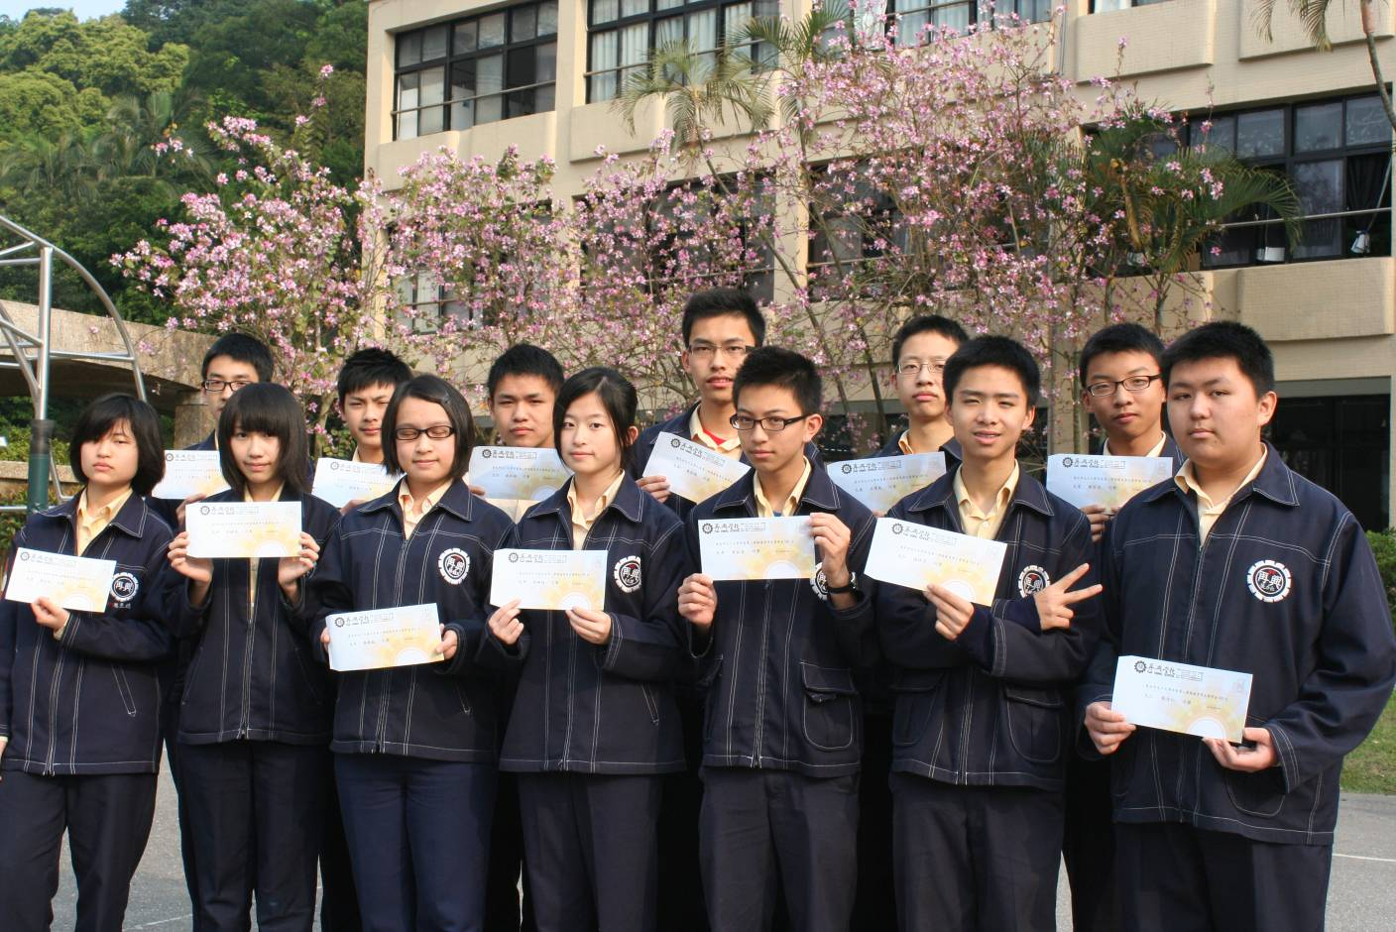
九年級獲獎學生合影。
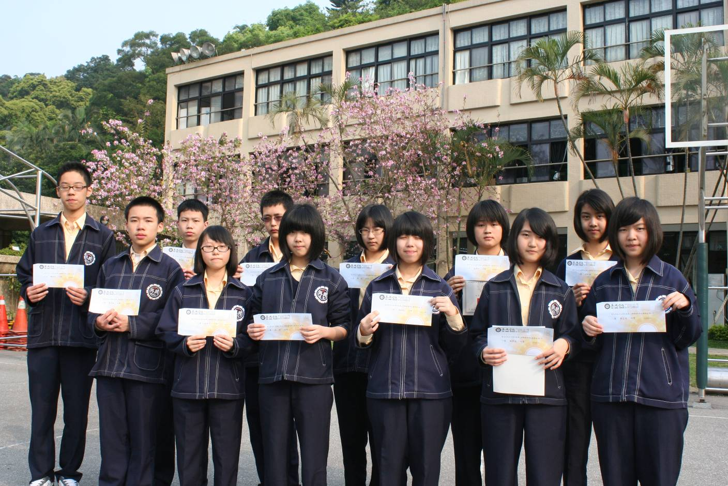
八年級獲獎學生合影。
台北市99學年度第二學期國民中學學生獎學金本校獲獎學生頒獎（100.04.15.）
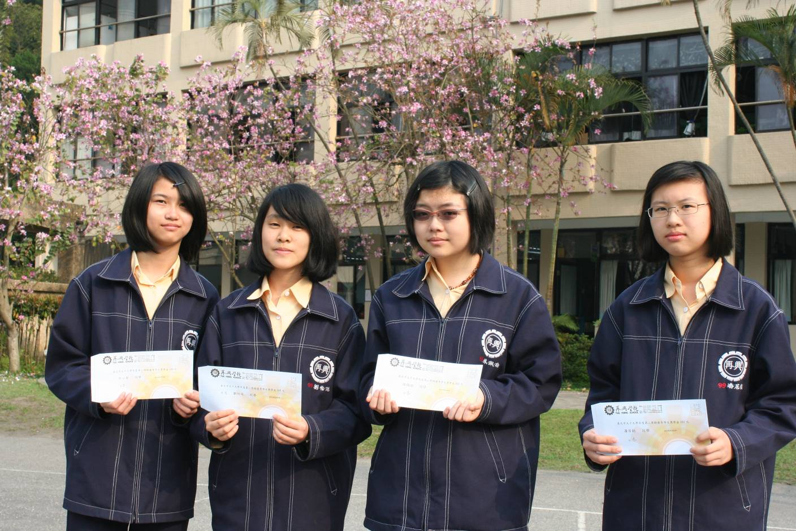
七忠獲獎學生合影。
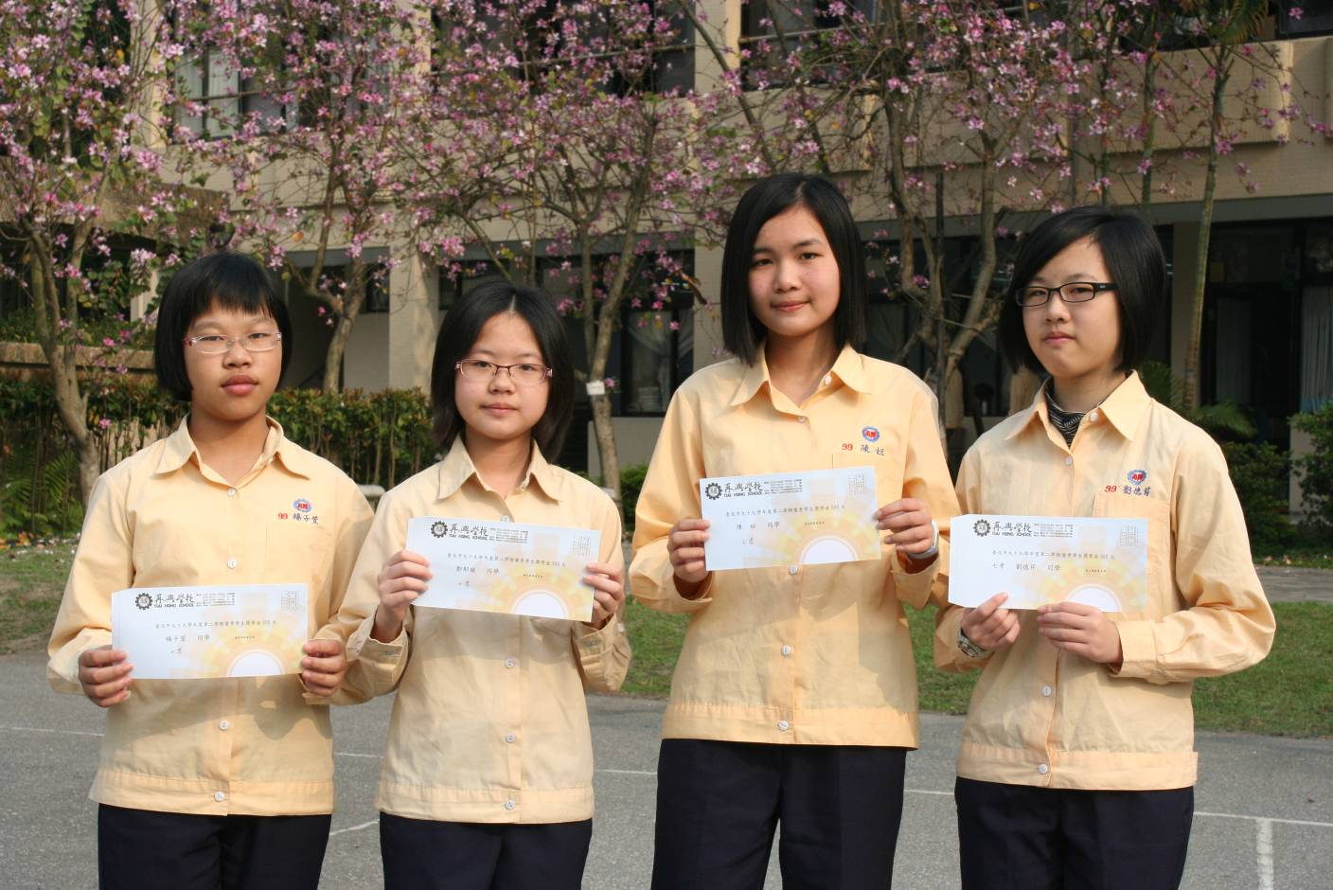
七孝獲獎學生合影。
台北市99學年度第二學期國民中學學生獎學金本校獲獎學生頒獎（100.04.15.）
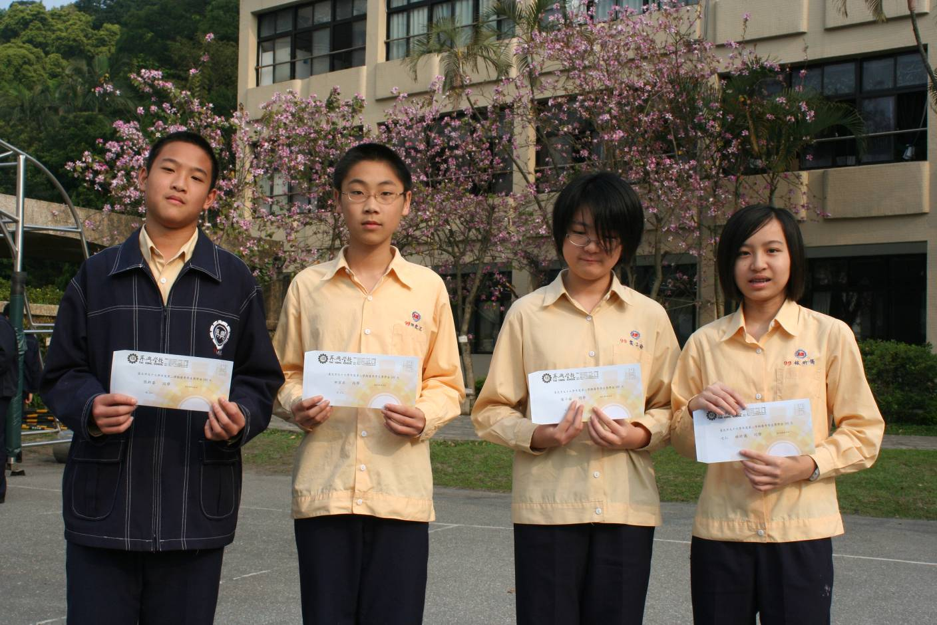
七仁獲獎學生合影。
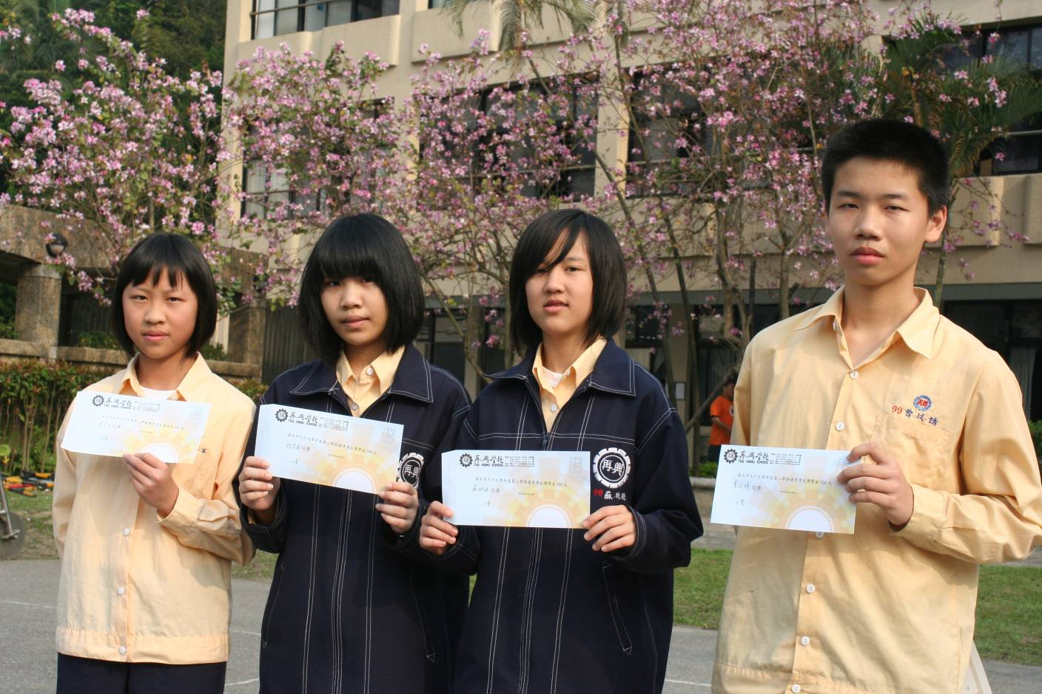
七愛獲獎學生合影。
台北市99學年度第二學期國民中學學生獎學金本校獲獎學生頒獎（100.04.15.）
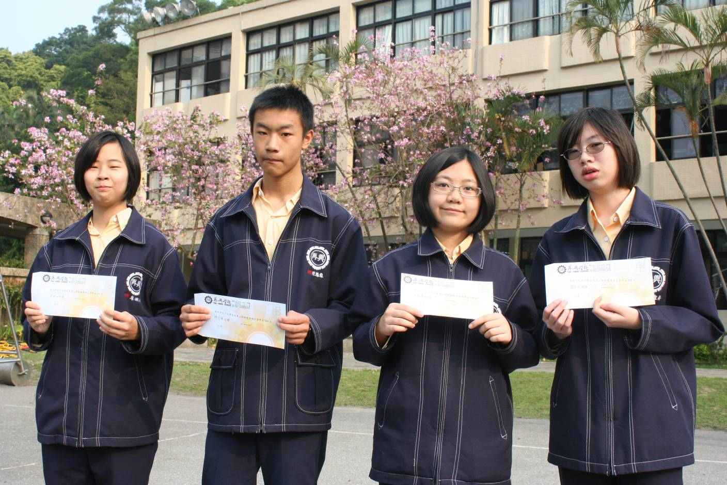
七信獲獎學生合影。
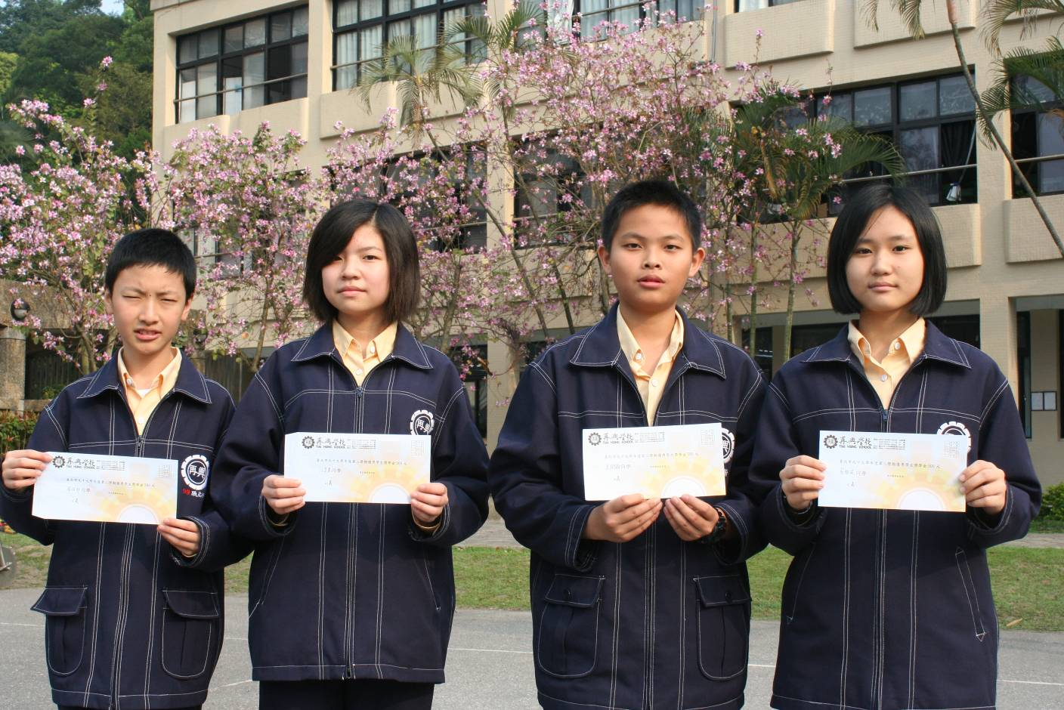
七義獲獎學生合影。
台北市99學年度第二學期國民中學學生獎學金本校獲獎學生頒獎（100.04.15.）
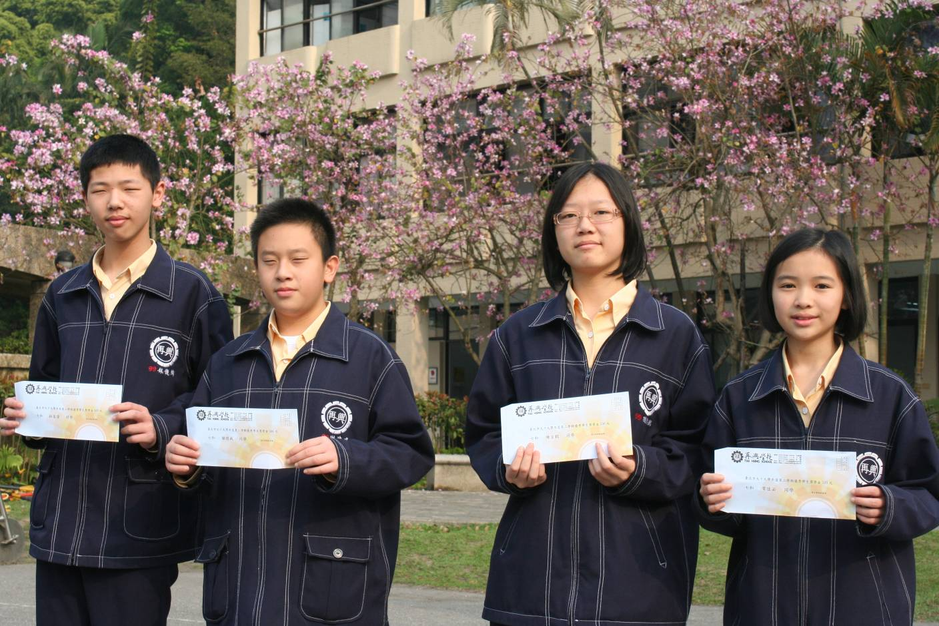
七和獲獎學生合影。

